**以太坊私有链搭建实验**

目录

目录 1

1 以太坊环境配置 2

1.1 Go环境安装 2

1.2 Nodejs、NPM安装 4

1.3 安装以太坊Ethereum 7

1.4 安装solc编译器 8

2 私有链搭建 8

2.1 创建账号 8

2.2 编写创世块文件 8

2.3 初始化创世块文件 8

2.4 启动以太坊 9

2.5 启动挖矿 10

3 智能合约 12

3.1 编写 13

3.2 部署 14

3.3 调用 16

3.4 获取结果 17

4 实验总结 20

# 以太坊环境配置

## Go环境安装

首先是安装Go语言环境，直接进入官网下载MacOS的pkg文件：

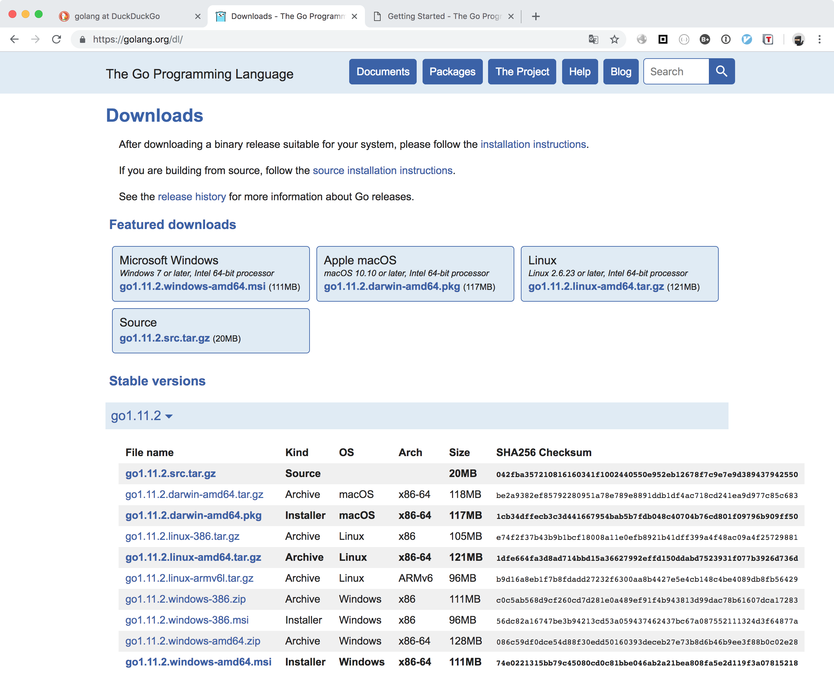

PKG文件是MacOS下的安装器，根据其提示信息进行安装，无需配置环境变量信息：

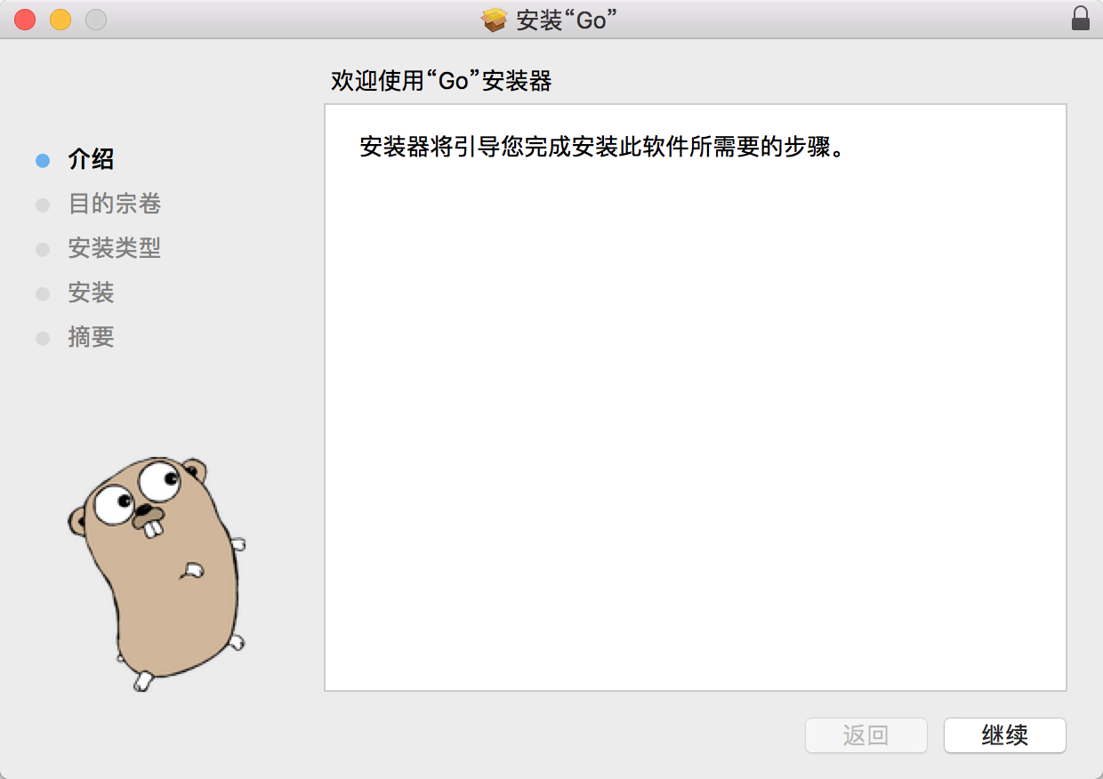

安装完成：

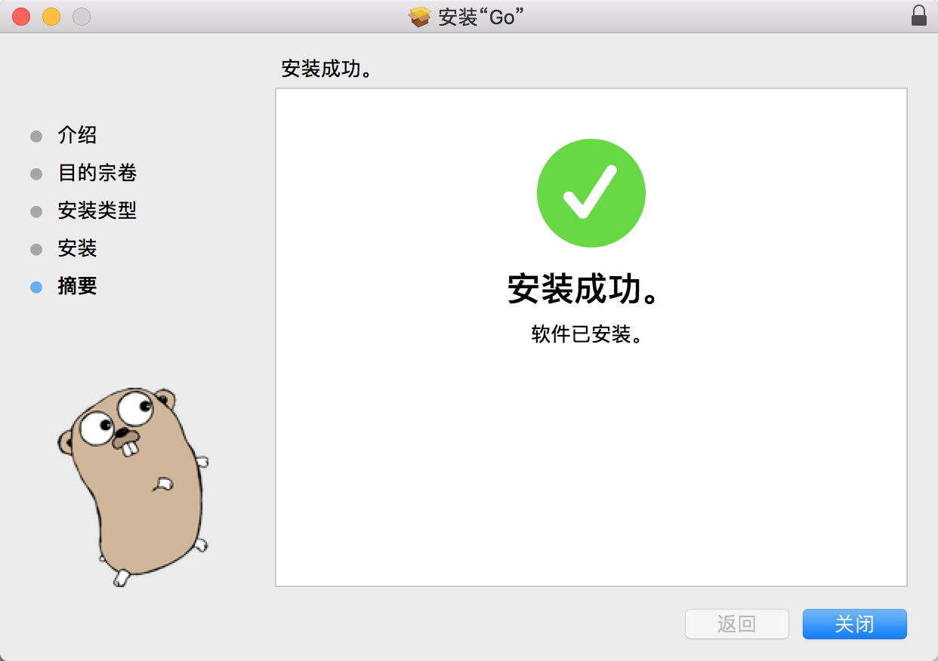

对安装进行验证。打开命令行并输入go version，发现已经可以正常输出Go语言的版本信息了：

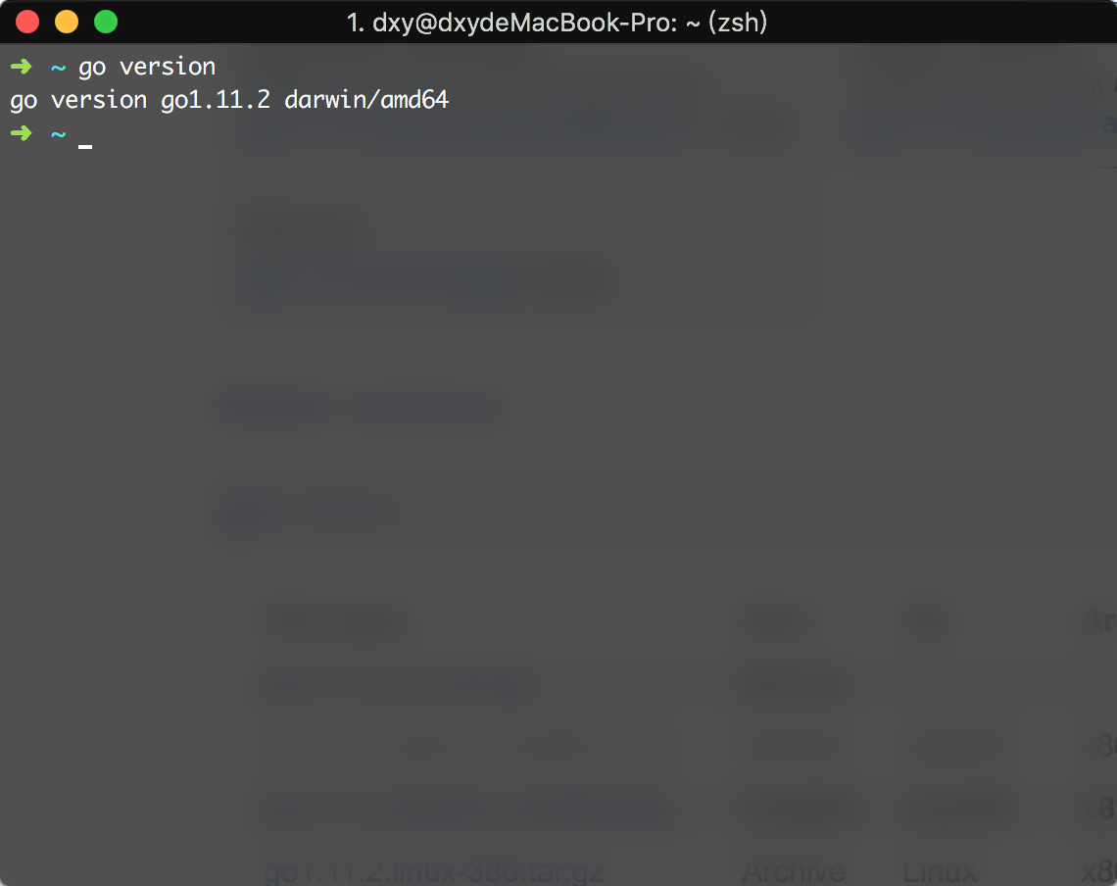

## Nodejs、NPM安装

NPM的安装包含在Nodejs中了，所以这里直接从官网下载了最新版本的Nodejs：

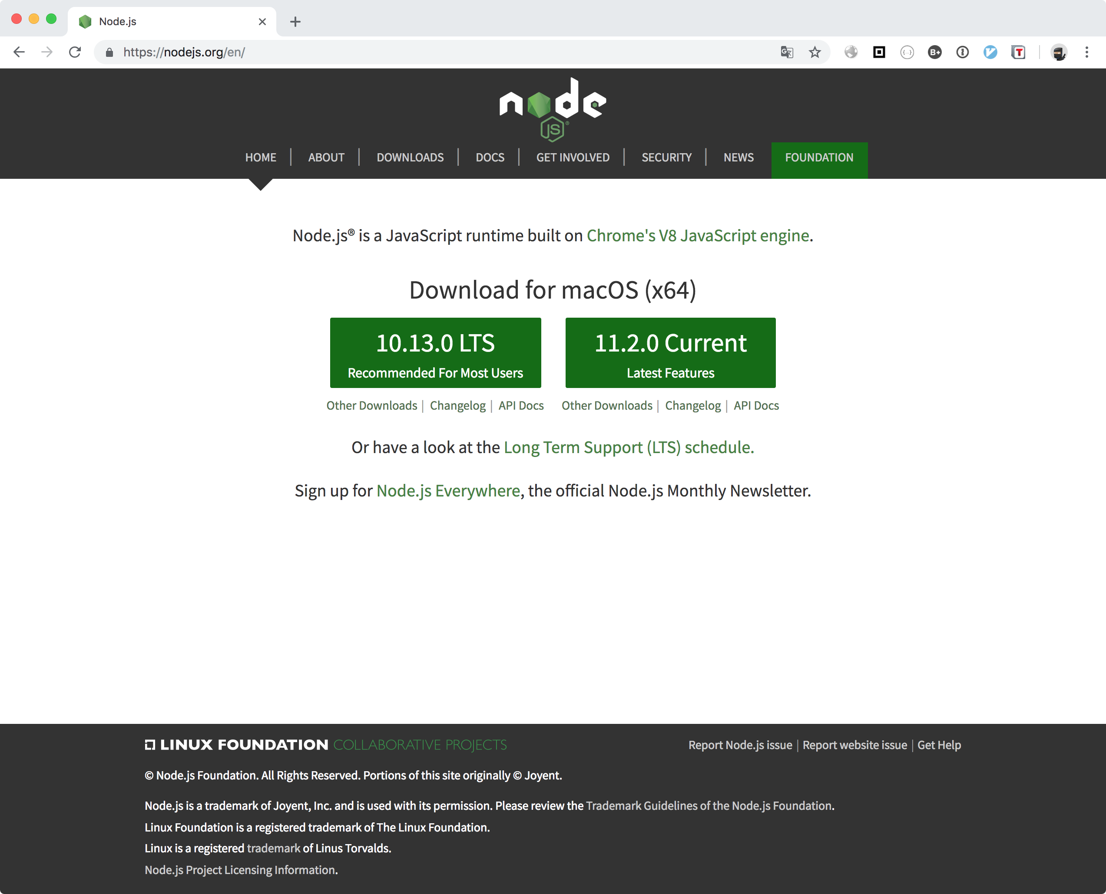

同Go语言的安装一样，使用安装器进行安装：

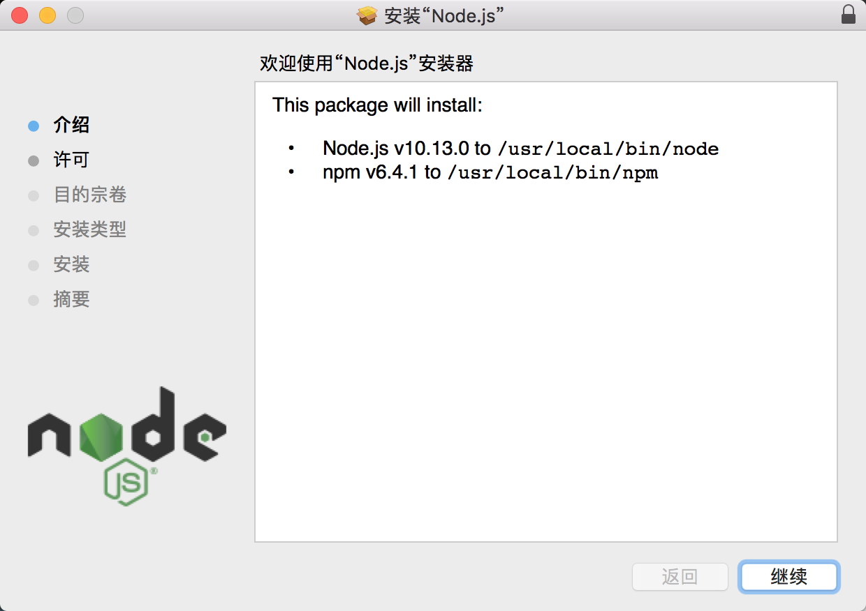

安装成功：

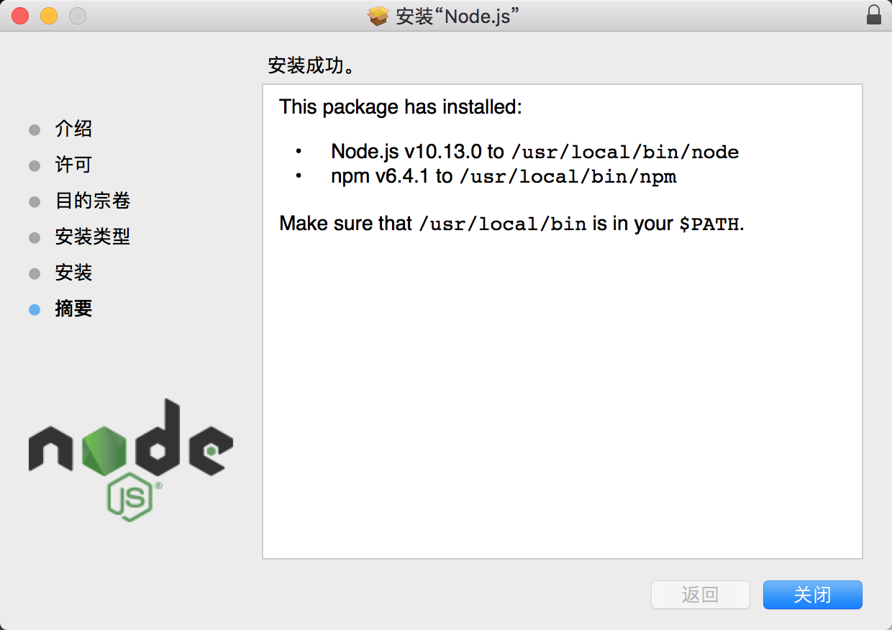

对安装进行验证：

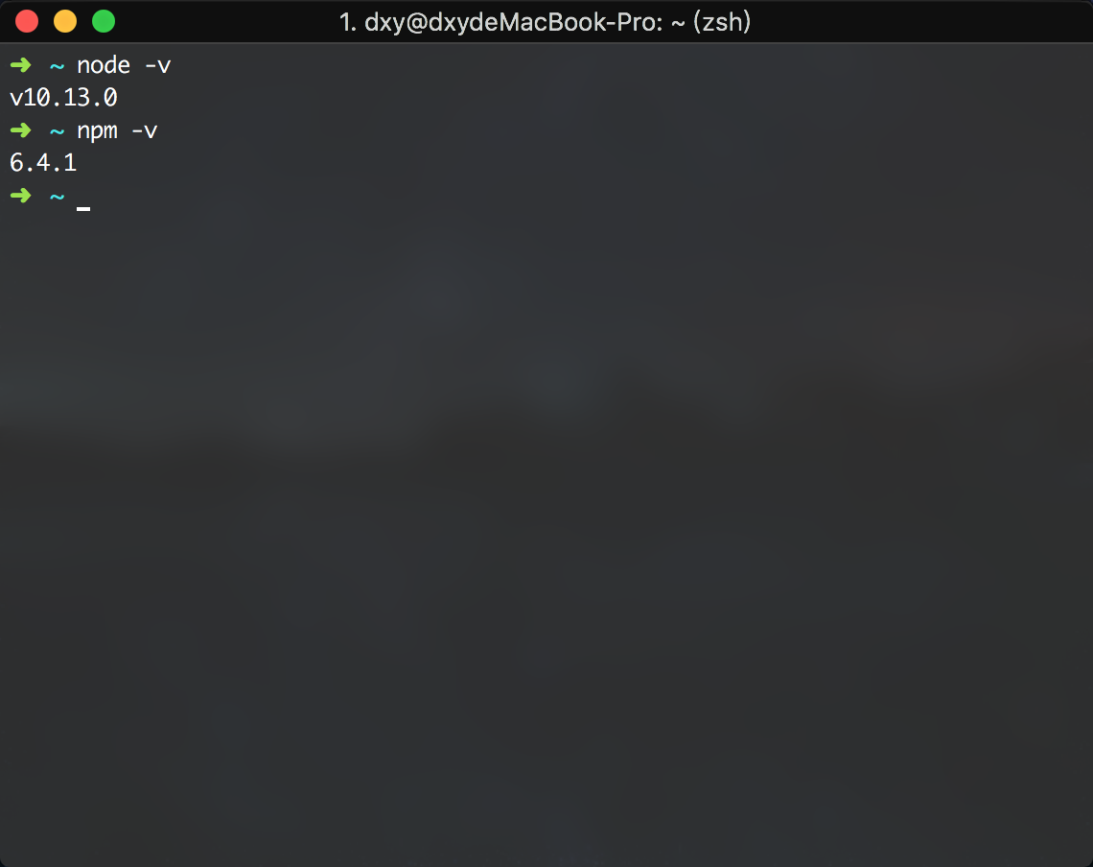

## 安装以太坊Ethereum

由于国内网络的原因，Homebrew安装的方式实在过于缓慢，这里我直接从官网下载了二进制文件，并将其复制到了/usr/local/bin目录下。

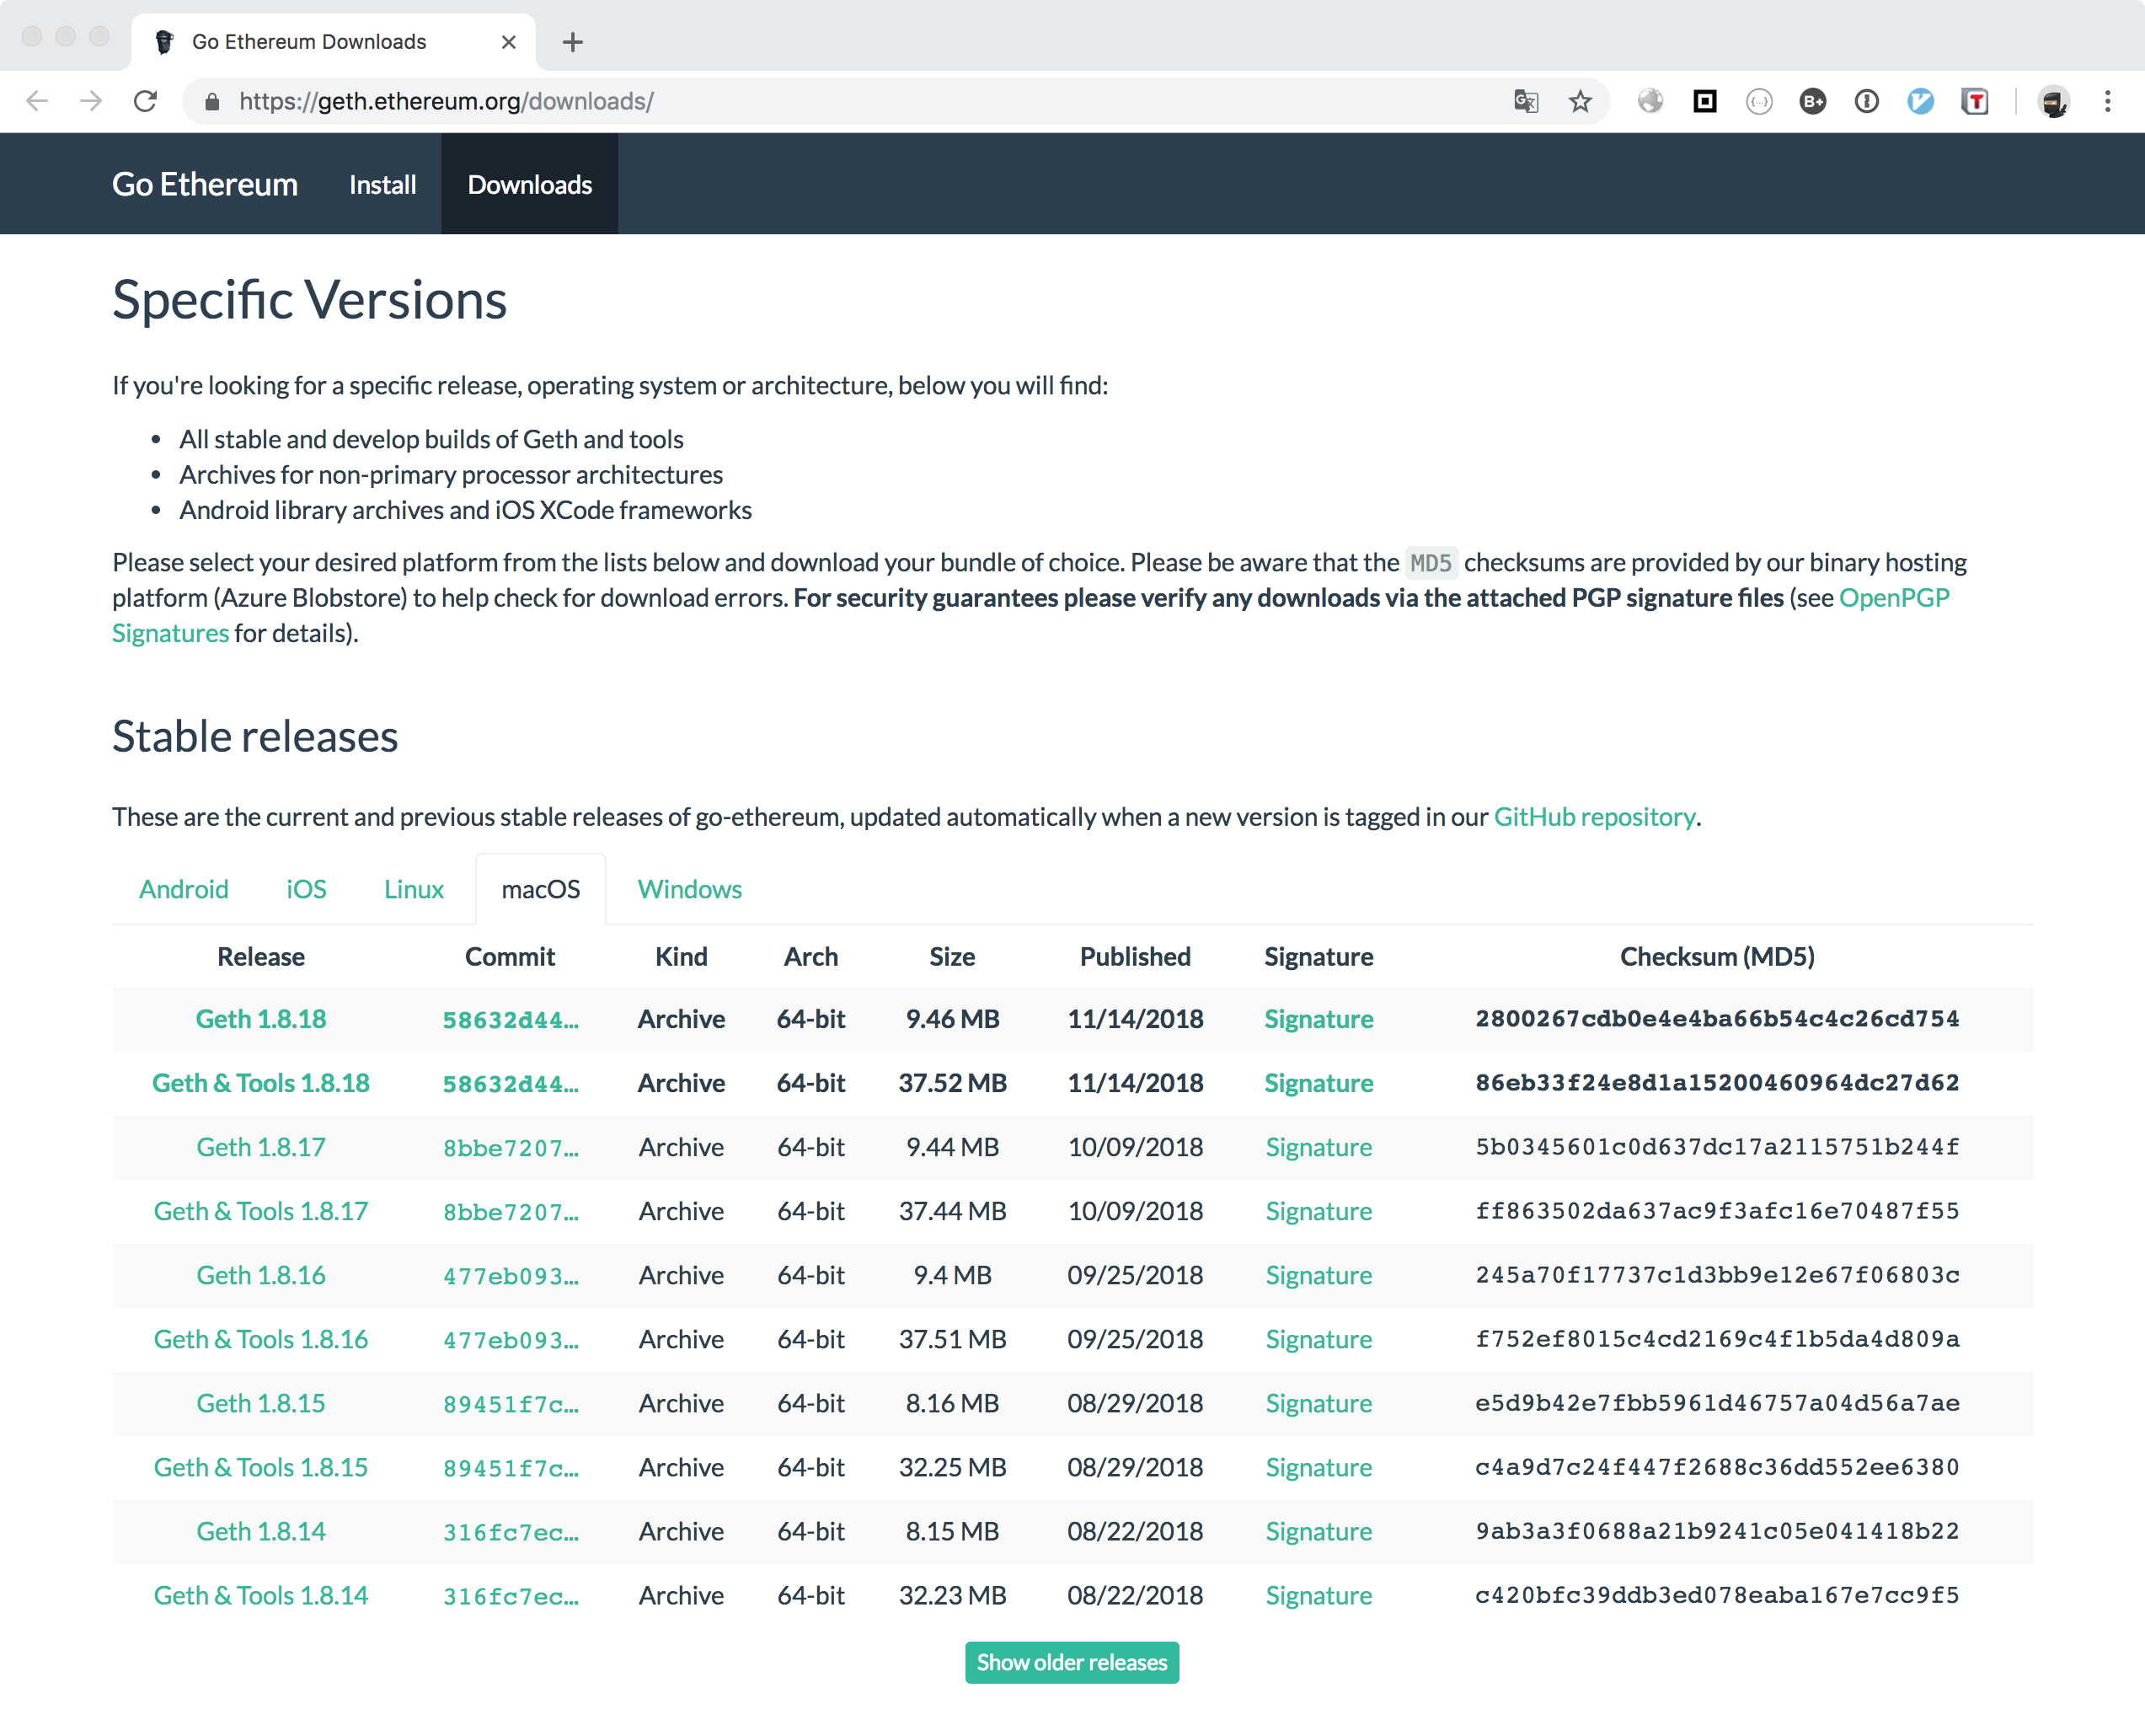

打开命令行，输入geth version，可以看到geth已经可以正常使用了：

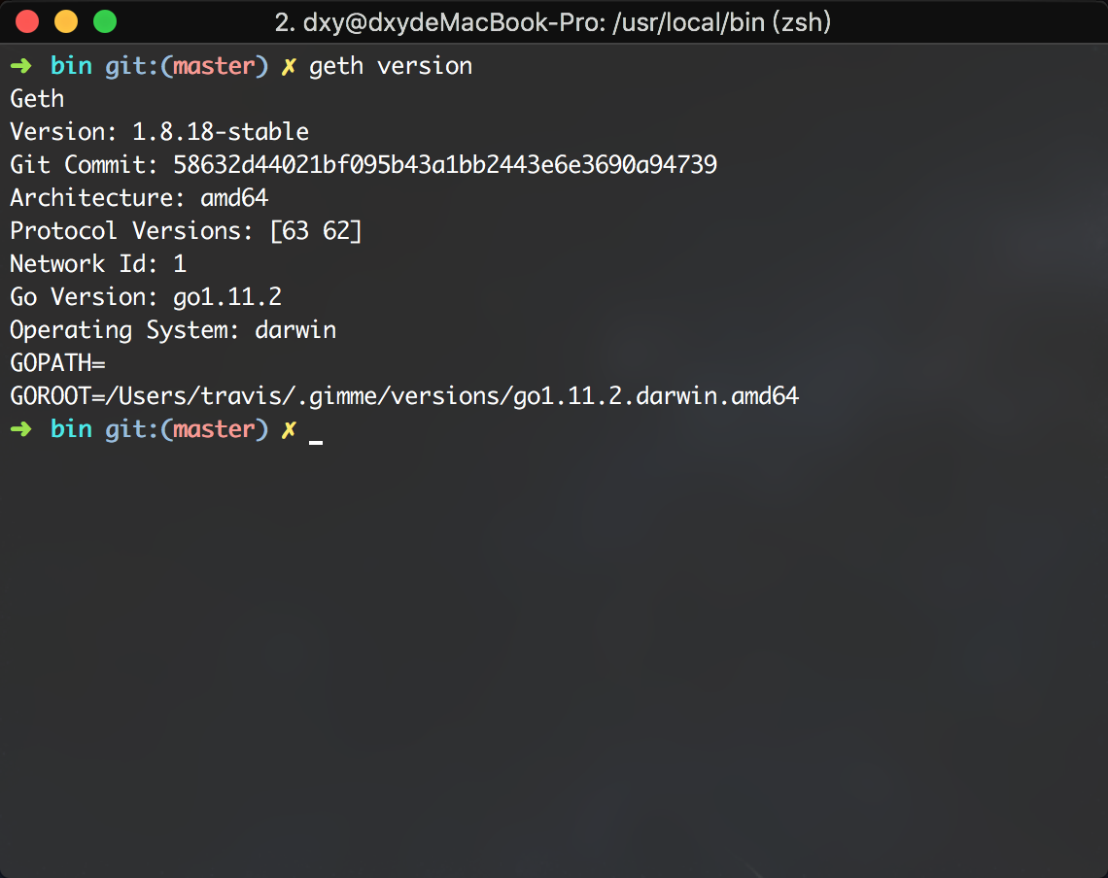

## 安装solc编译器

Solc的安装是通过NPM进行全局安装，通过solcjs进行验证，安装结果如下：

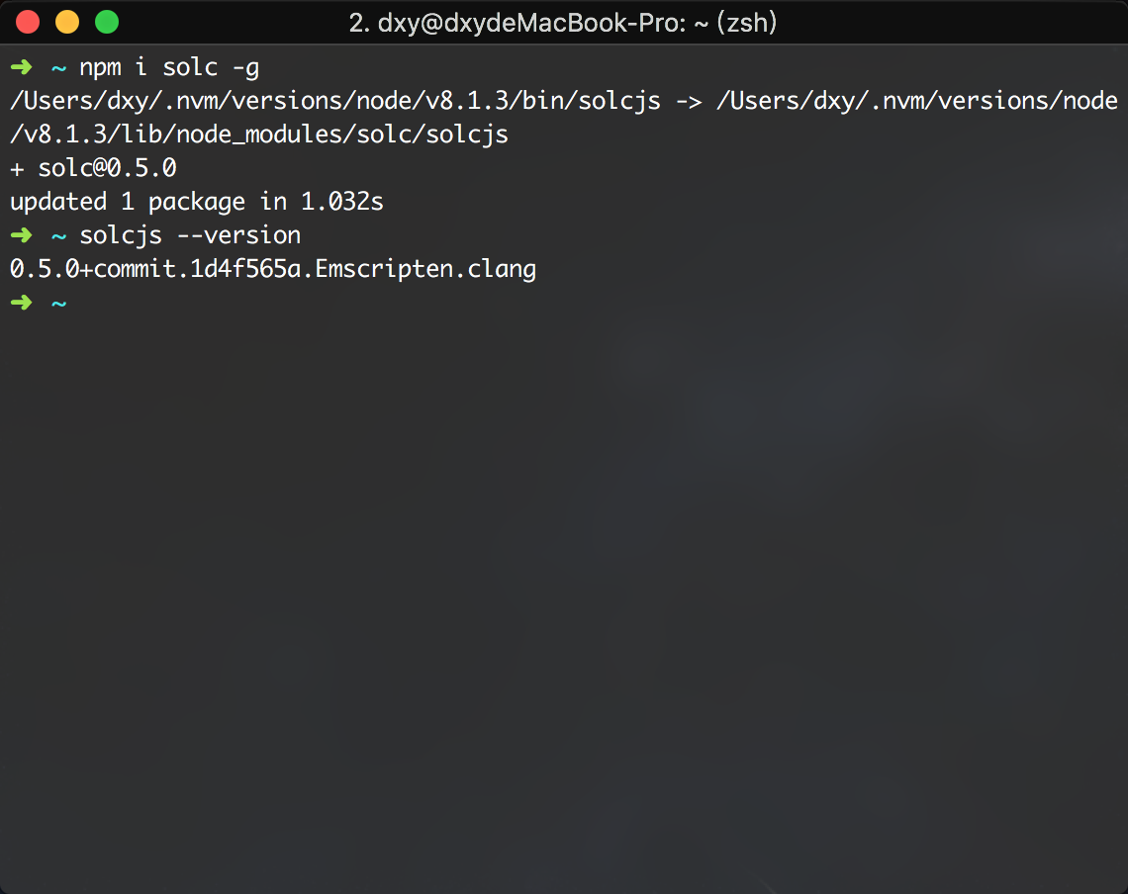

# 私有链搭建

## 创建账号

账号的创建可在geth console中进行，这里略过。

## 编写创世块文件

编写创世块文件genesis.json：

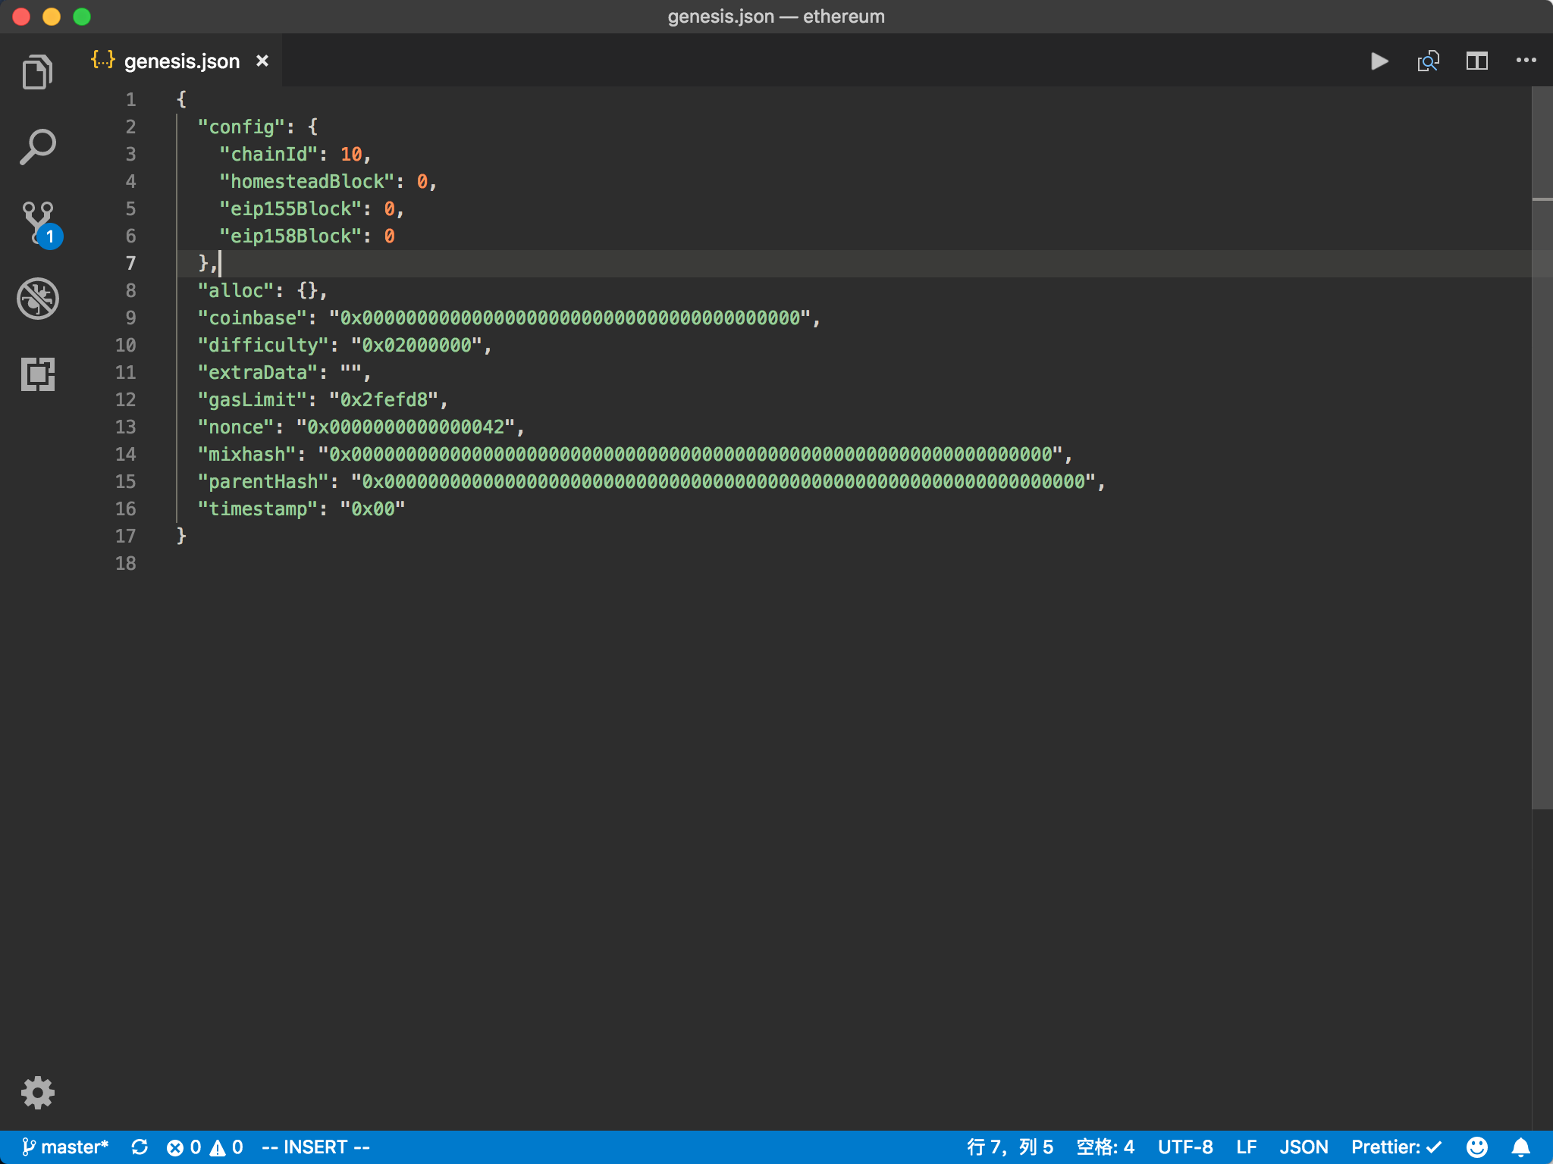

## 初始化创世块文件

切换到创世块文件所在的目录，输入命令geth –datadir “%cd%” init genesis.json，命令执行结果如下：

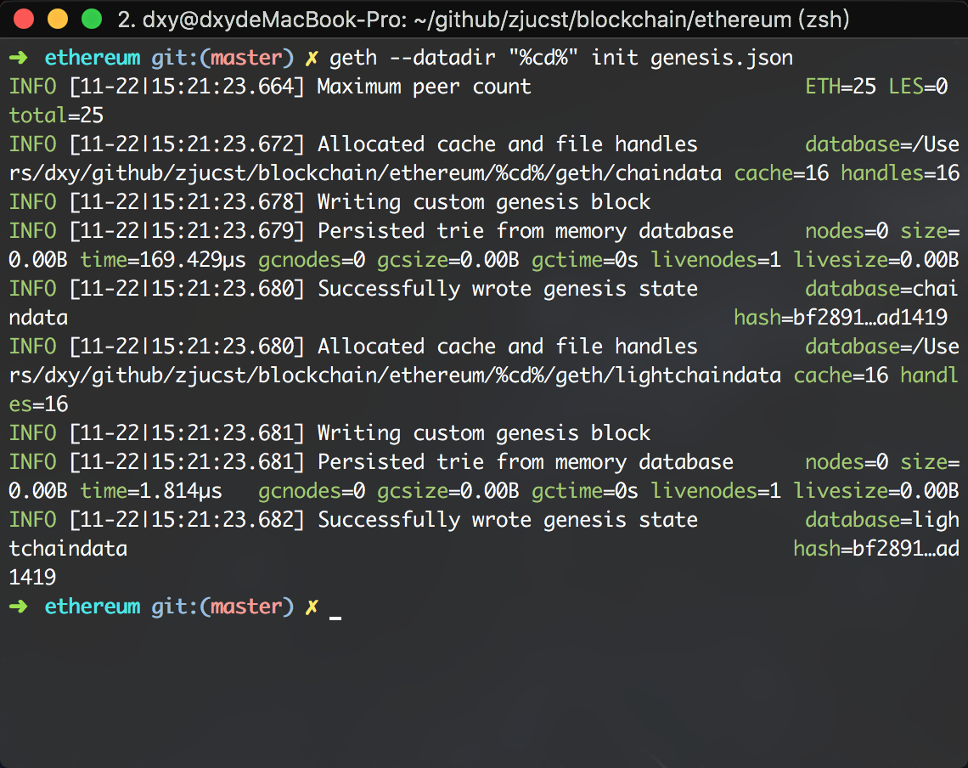

## 启动以太坊

接下来启动以太坊，输入命令：geth –datadir “%cd%”console，进入以下界面：

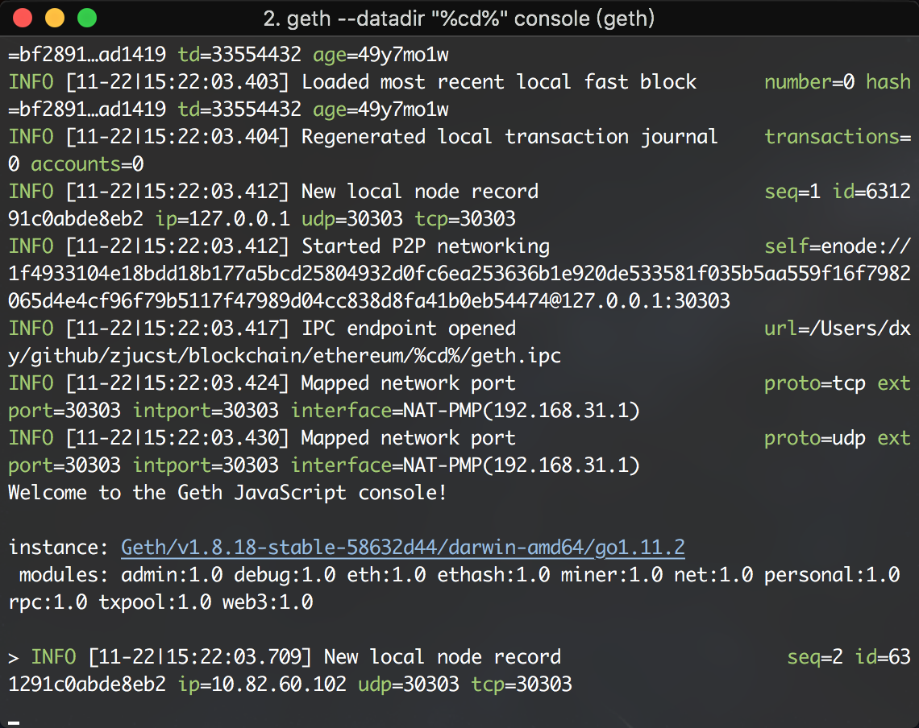

## 启动挖矿

在正式挖矿之前需要先创建一个账号，这里通过命令personal.newAccount(“123456”)来创建一个账号：

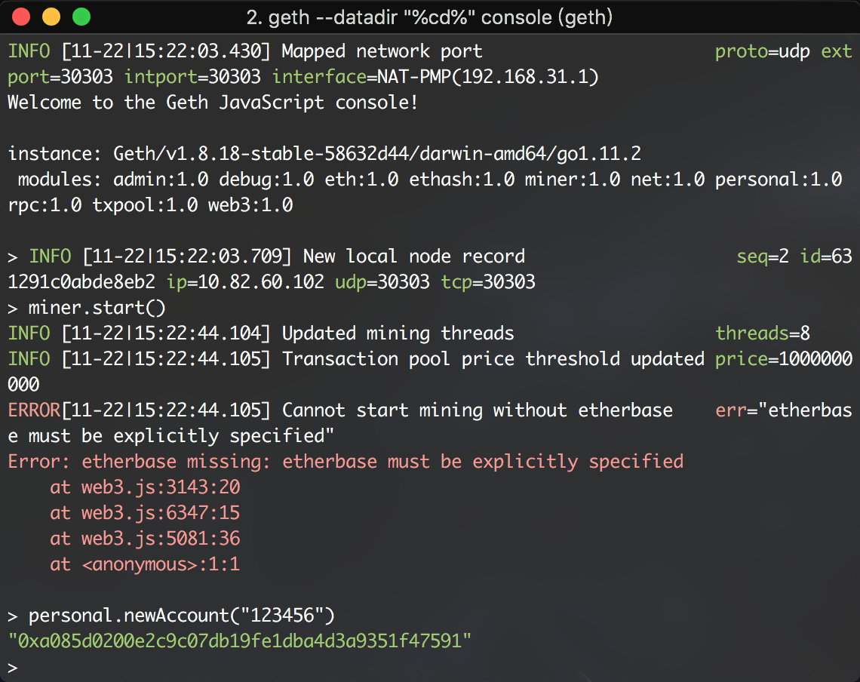

接下来，输入miner.start()启动挖矿：

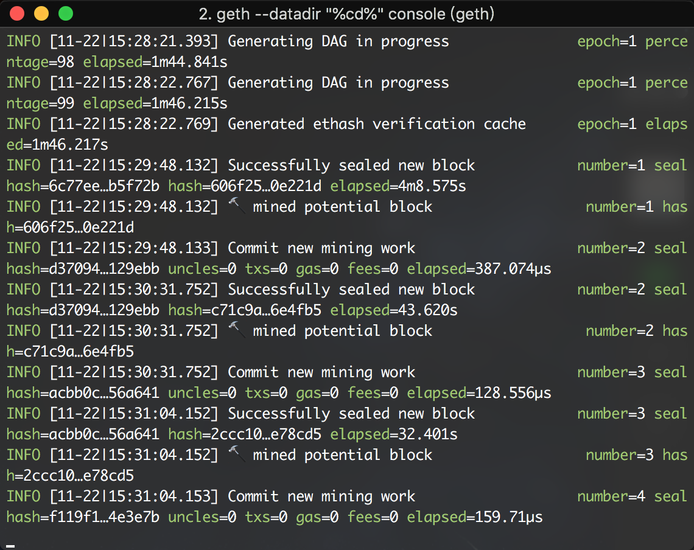

# 智能合约

接下来使用以太坊官方提供的web3.js模块来编写、部署、调用智能合约，合约代码如下：

pragma solidity ^0.4.0;

contract Multiply7 {

function multiply(uint a) returns(uint d) {

return a * 7;

}

}

## 编写

由于geth从1.6版本后就就移除了eth.compile.solidity(source)命令，故本实验使用了Remix在线工具进行编译：

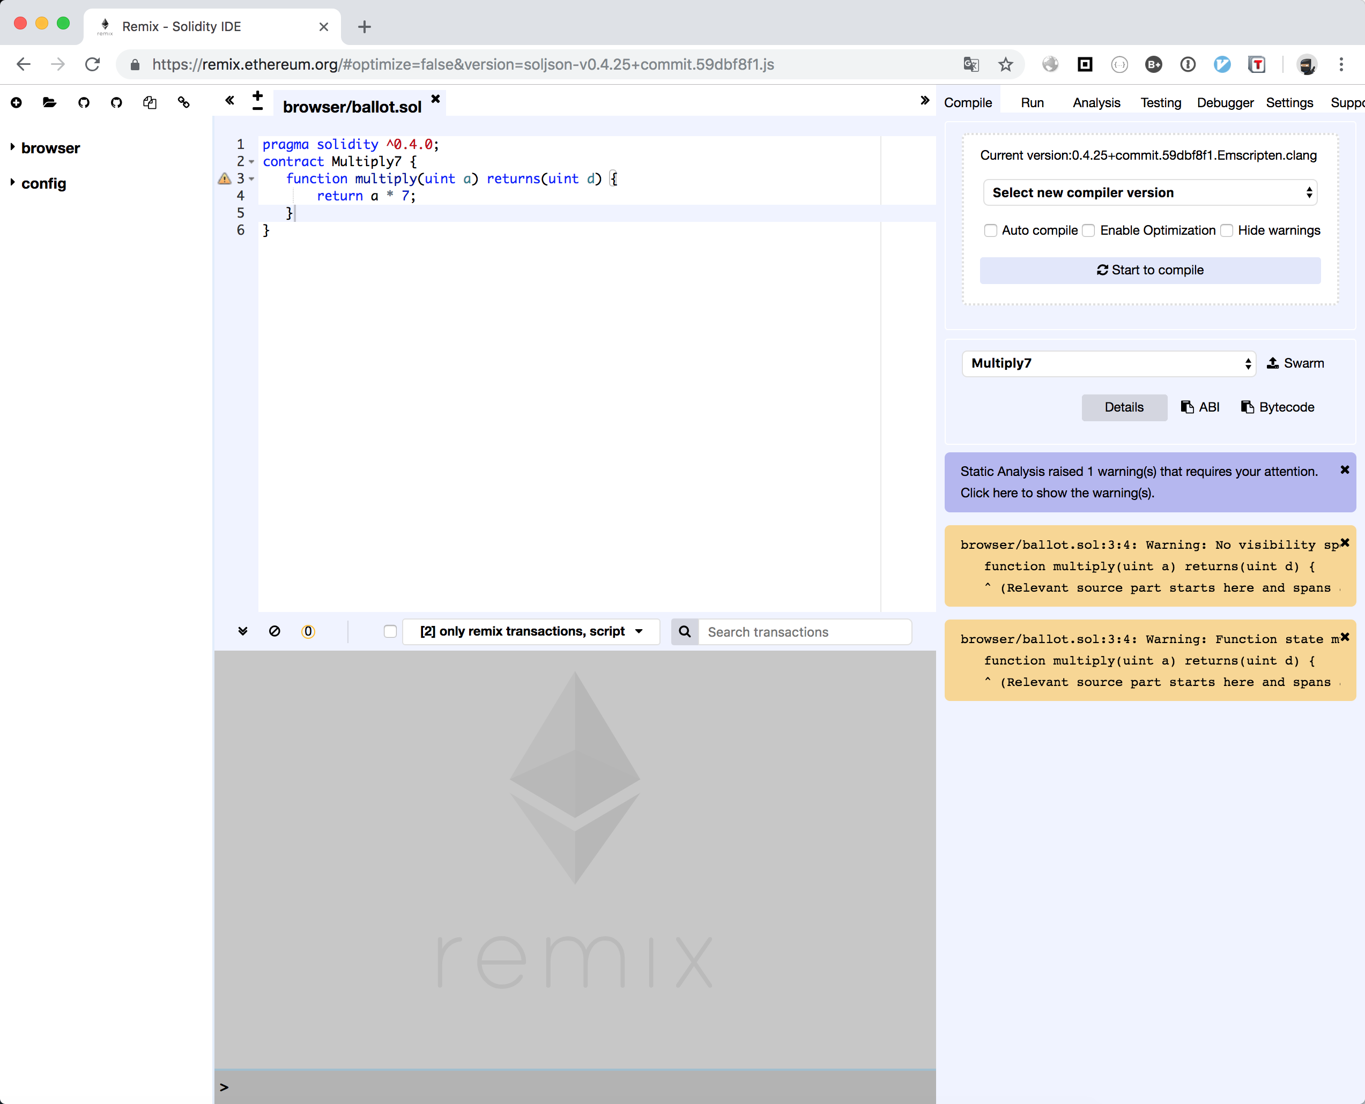

获取编译结果：

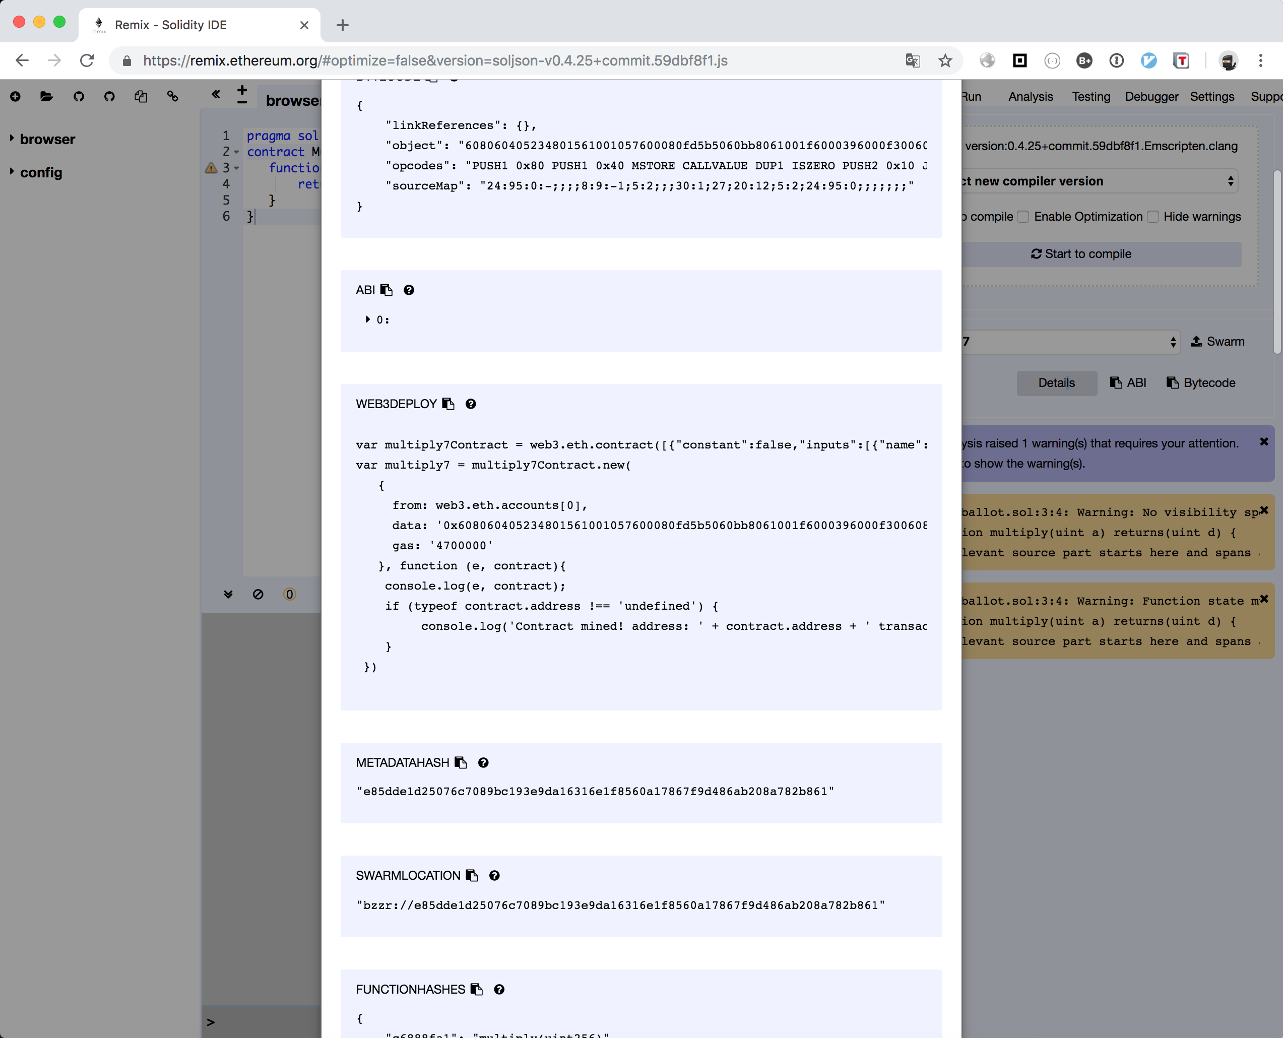

## 部署

生成合约并解锁账户：

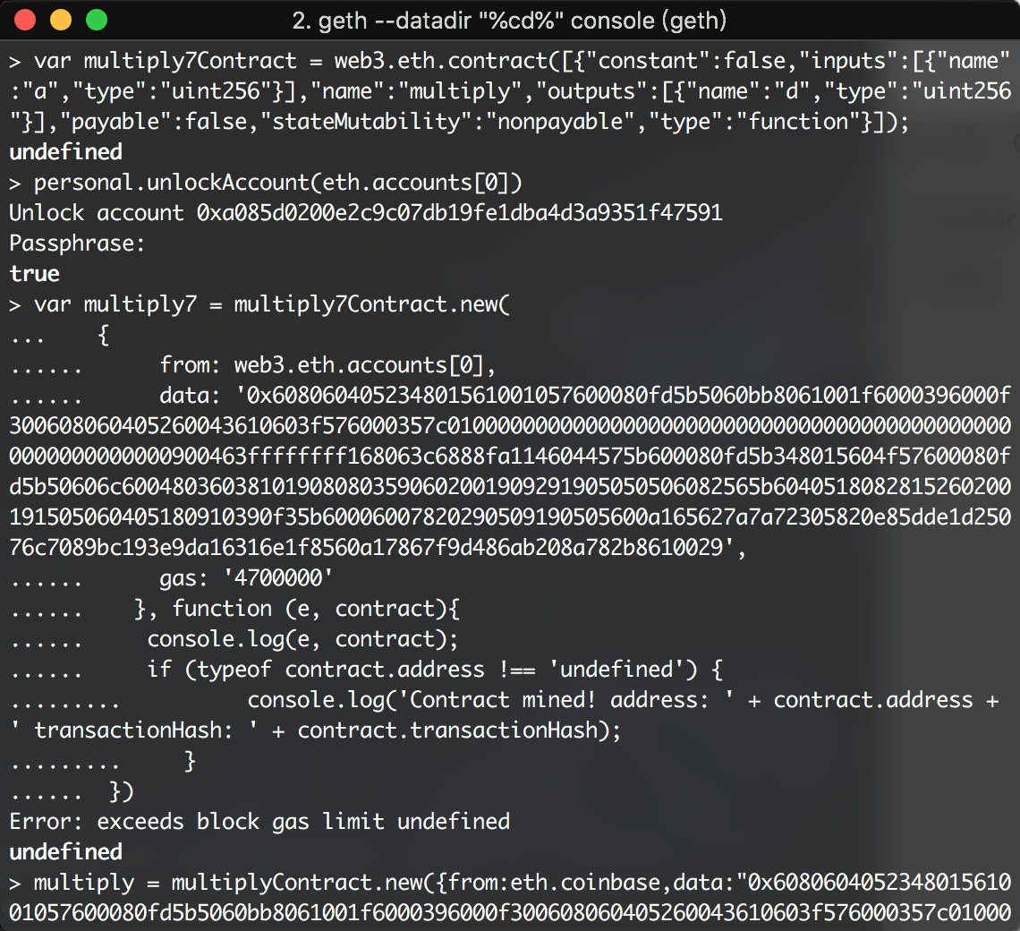

部署合约，这里由于创世块文件对gas limit进行了限制，所以这里对gas从4700000调整到了3100000，否则会报错：

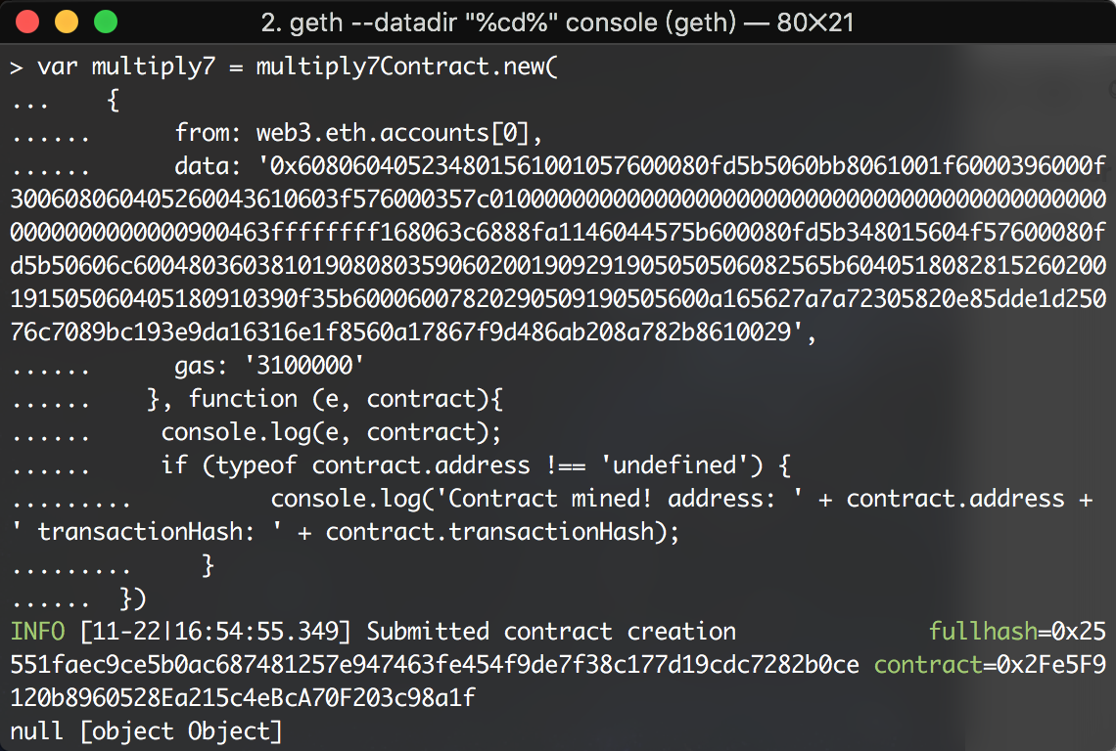

查看合约信息：

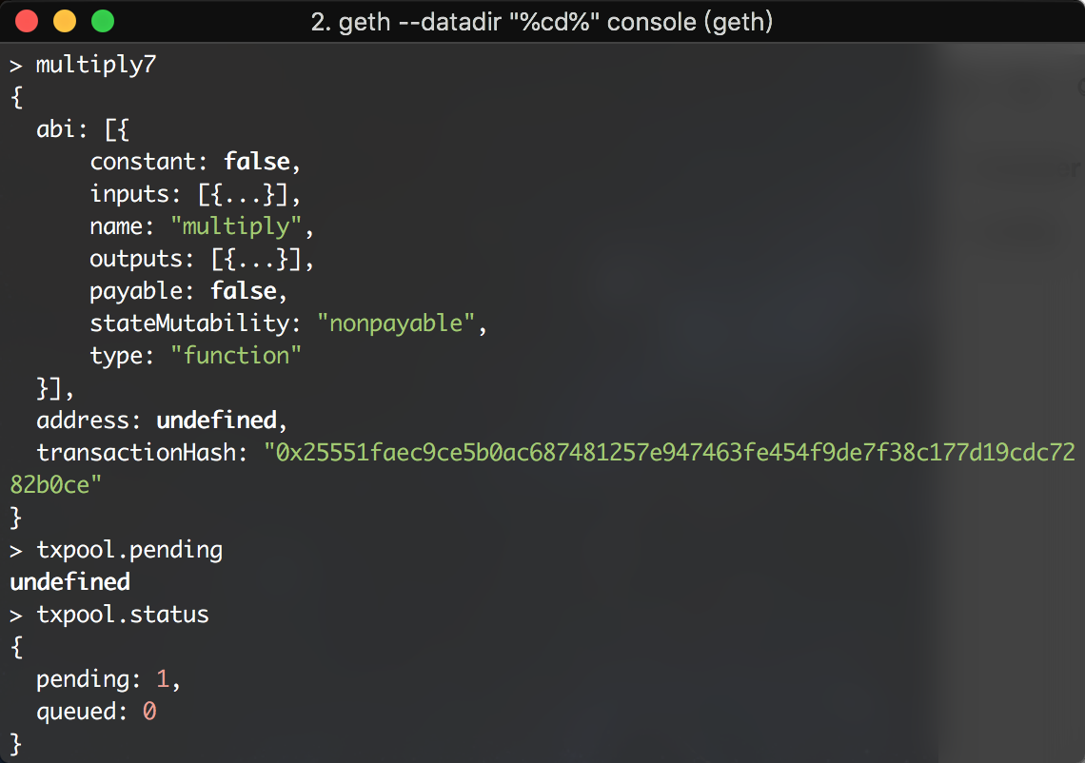

部署完成后写入到区块中：

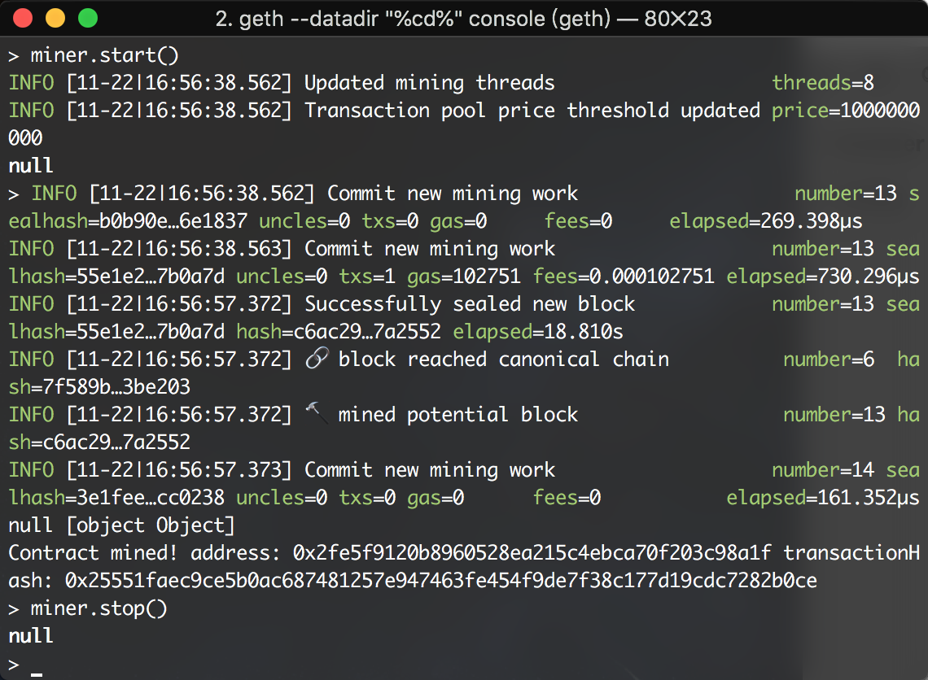

## 调用

再次查看合约的信息，发现address已经从undefined变成了一个hash地址：

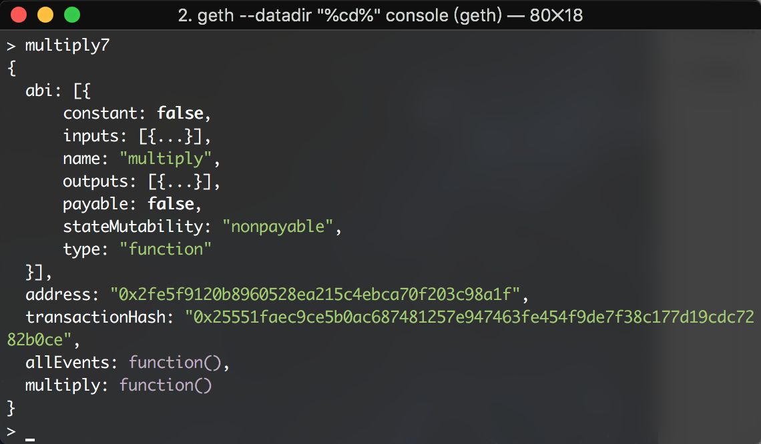

验证合约是否正确部署：

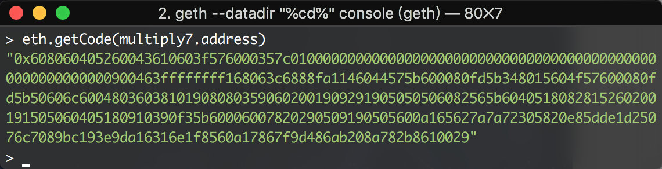

调用合约：

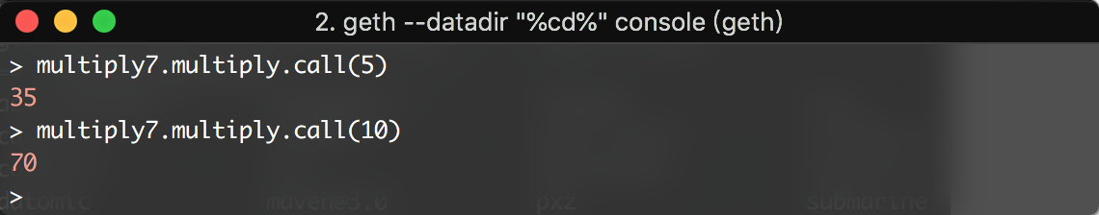

## 获取结果

给abi变量赋值合约编译出来的JSON：

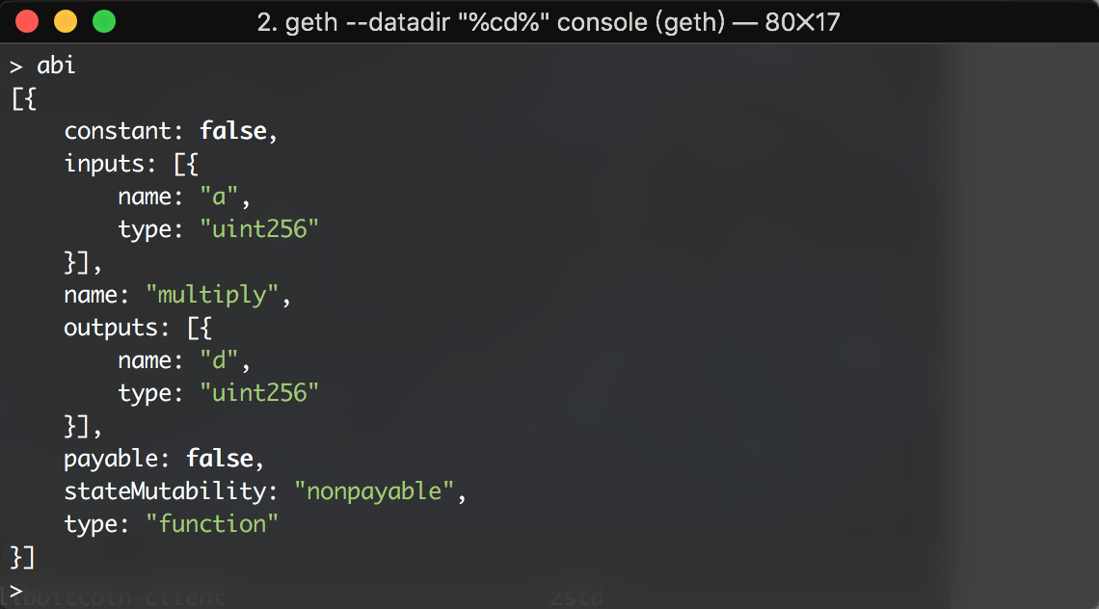

获取合约对象：

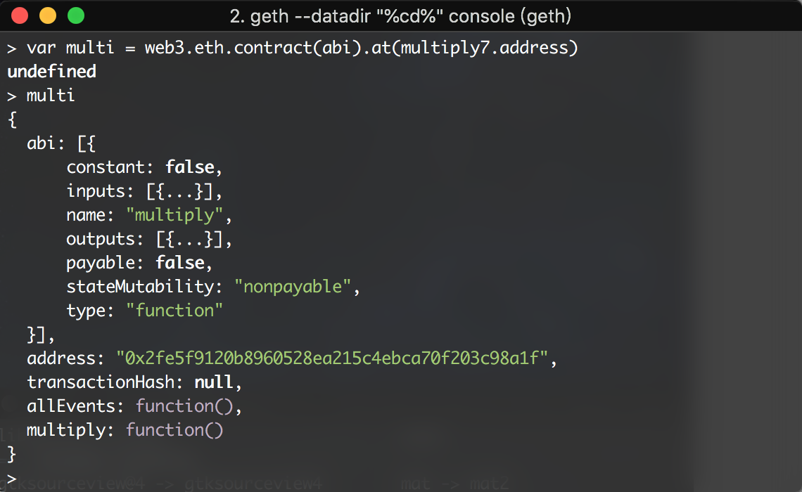

发送一笔交易:

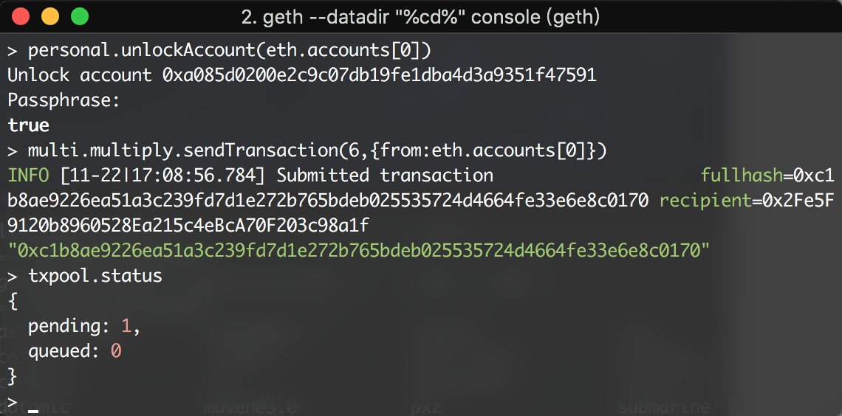

写入到私有链中：

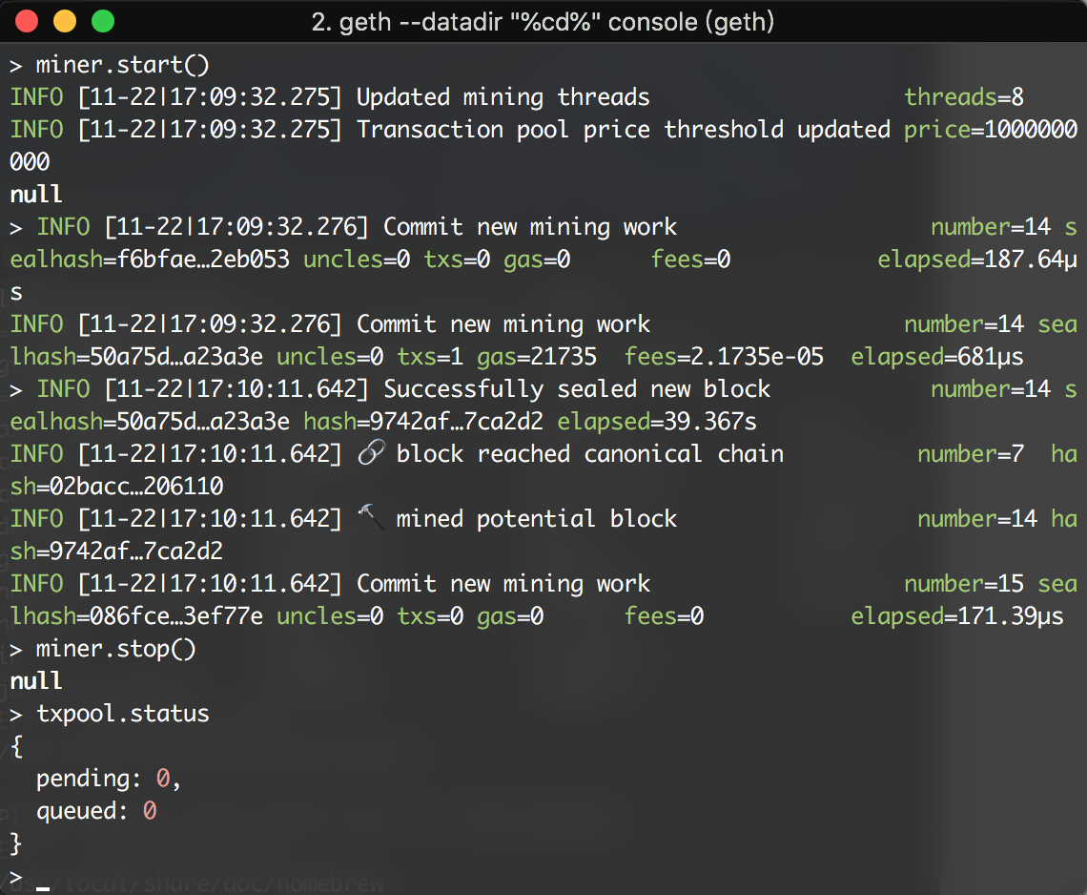

由于web3调用合约中的方法没有返回真正的计算值，所以执行结果如下：

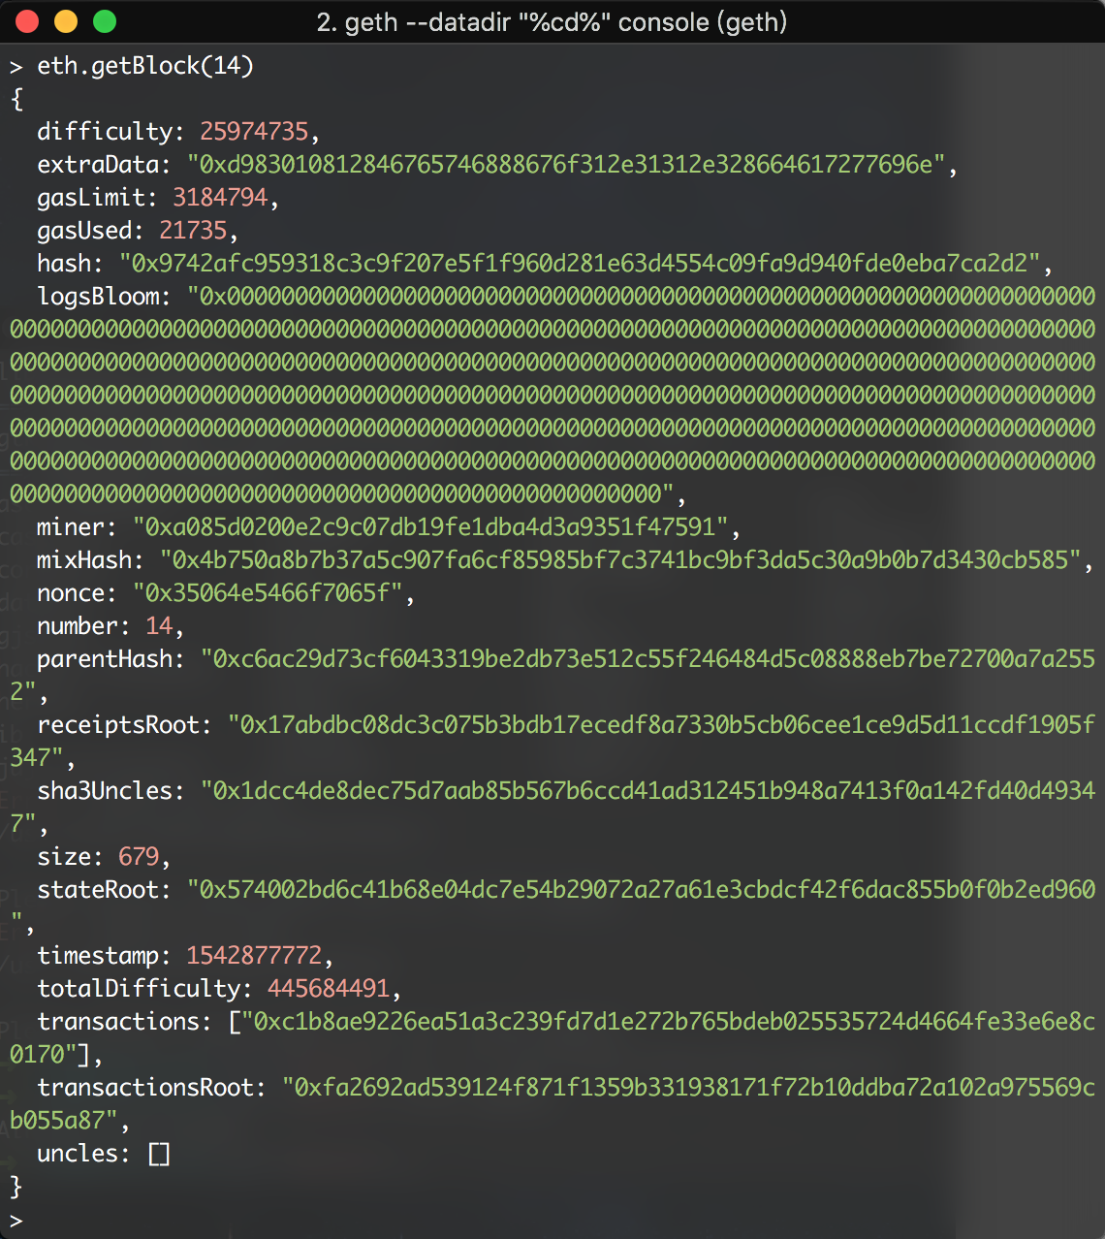

# 实验总结

本次实验主要完成了在自己的电脑上安装配置以太坊的开发环境，包括Go语言、Nodejs、NPM、solc编译器。接下来，搭建并启动了一个以太坊私有链。最后编写了一个简单的智能合约，并通过以太坊JavaScript API编程接口将其部署到所创建的以太坊私有链上，并且调用合约获得正确的合约执行结果。